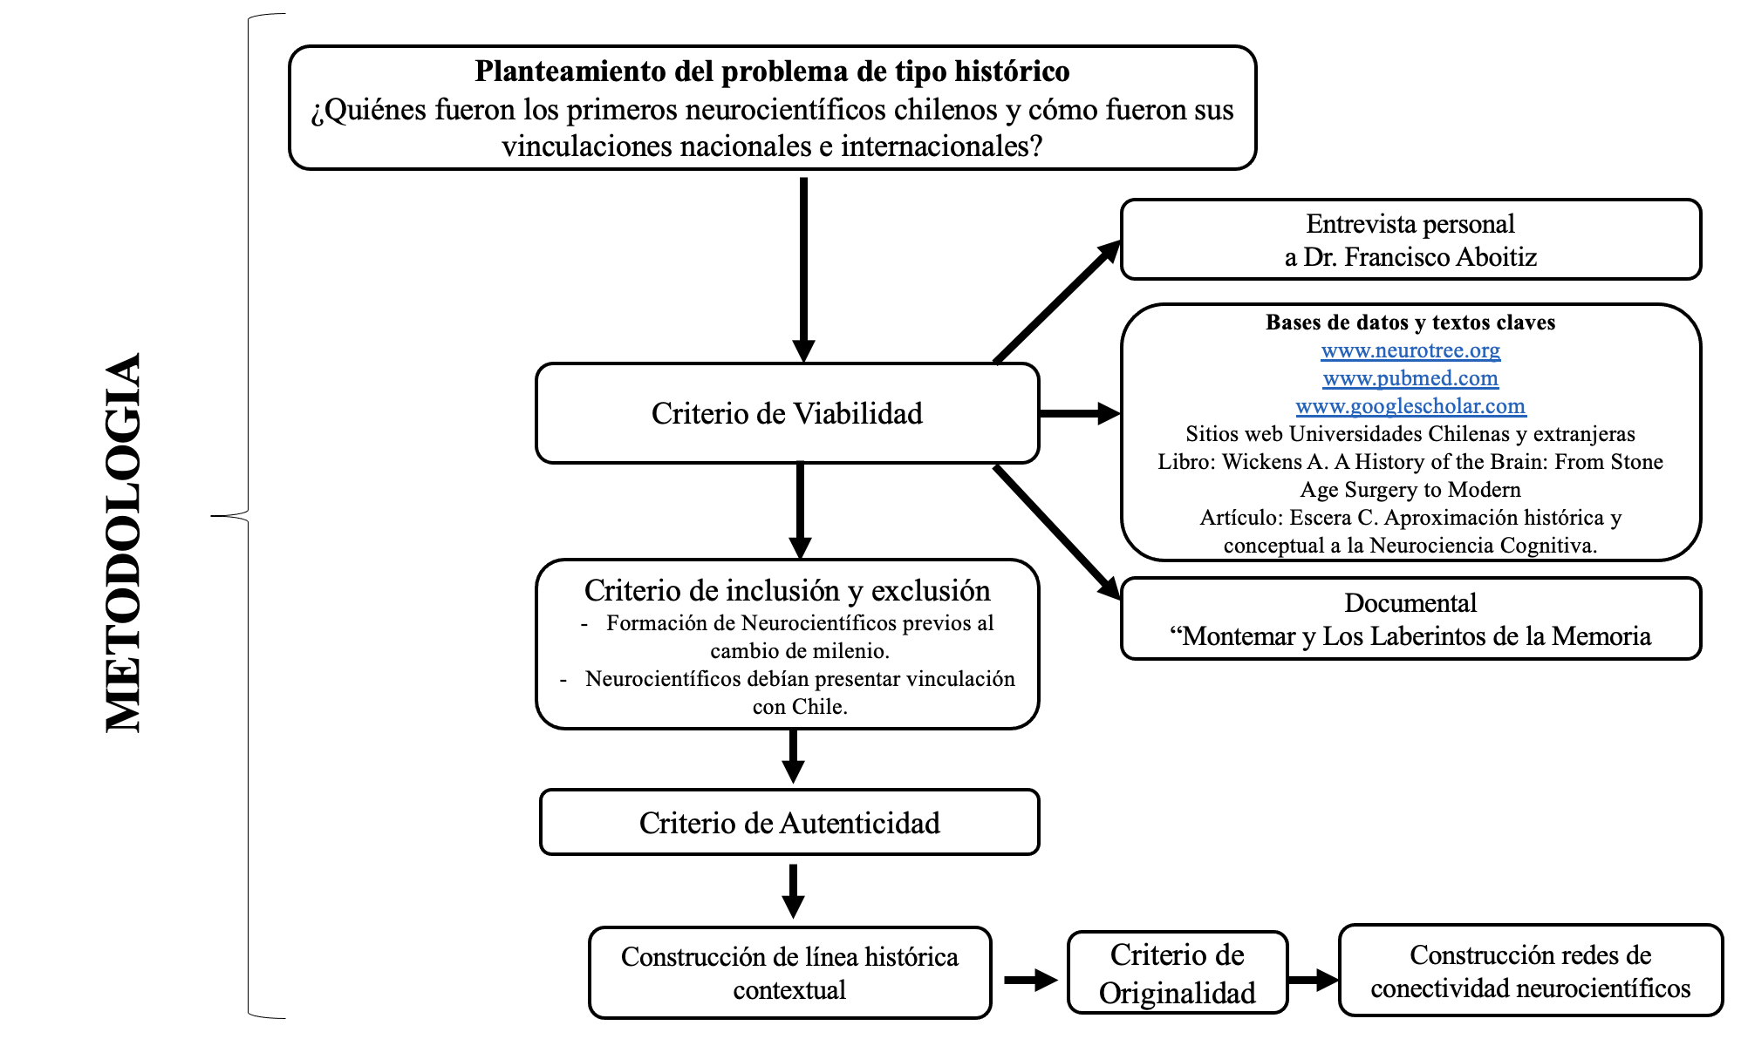

Figura nº1. Diagrama de flujo que orienta la metodología vinculada a la recopilación de información.

Tabla 1. Historia de Próceres y sus aportes a la Neurociencia[1]

|  |  |  |  |  |  |
| --- | --- | --- | --- | --- | --- |
| **Época** | **Personaje** | **Nacimiento-Muerte** | | **Fecha de hito** | **Aporte General** |
| Neolítico | X | X | | 3000-1800 a.C | Trepanación |
| Antiguo Egipto | X | X | | 3000 a.C | Primera descripción escrita del cerebro. |
| Antigua Grecia | Alcmeón de Crotona | (510-440 a.C) | | x | Primeros en atribuir emociones, sentidos y facultades mentales al cerebro y no al corazón. |
|  | Hipócrates | (460-370 a.C) | | x |
|  | Platón | (424-347 a.C) | | x |
| Grecia e Imperio Romano | Herofilo | (335-280 a.C) | | x | Descubrimiento y primeros estudios del sistema nervioso. |
|  | Erasistrato | (310-250 a.C) | | x |
|  | Galeno | (129-200 d.C) | | x |
| Edad media | Posidonius | (370 d.C) | | x | "Doctrina" celular: atribución de facultades mentales a los ventriculos del cerebro (Teoría más importante de la edad media). |
|  | Avicenna | (980-1037 d.C) | | x |  |
| Renacimiento Siglo XVI | Leonardo DaVinci | (1472-1519) | | 1508 | Avances en estudios anatómicos, se permite nuevamente la disección en cuerpos humanos, primer manual de anatomía publicado. |
|  | Jacopo Berengario |  | | 1523 |
|  | Andreas Vesalius | (1514-1564) | | 1543 |
| Renacimiento Siglo XVII | René Descartes | (1596-1650) | | 1662 | Postuló la primera teoría materialista del sistema nervioso. |
|  | Thomas Willis | (1621-1675) | | 1664 | Publicó el manual de anatomía del cerebro más completo hasta la fecha. |
| Ilustración Siglo XVIII | Albrecht von Haller | (1708-1777) | | 1757-1766 | Propone que una sustancia material y no espiritual corre por el sistema nervioso. |
|  |  | |
|  | Luigi Galvani | (1737-1798) | | 1791 | Postula su teoría de “electricidad animal”, es decir, que hay electricidad intrínseca en los nervios de los animales |
| Época | Personaje | Nacimiento-Muerte | | Fecha de hito | Aporte General |
| SIGLO XIX | Du-Bois Reymond | (1818-1896) | | 1843 | Descubre el potencial de acción. |
|  | Herman von Helmholtz | (1821-1894) | | 1850 | Mide la velocidad de un impulso nervioso. |
|  | Franz Joseph Gall | (1757-1828) | | 1798 | Padre de la “craneología”, hoy conocido como frenología. |
|  | Gaspar Spurzheim | (1776-1832) | | 1815 | Expande la teoría de Gall, incluyendo más facultades mentales. |
|  | Marie Jean Pierre Flourens | (1794-1867) | | 1822-1824 | Refuta los postulados de la frenología. |
|  | Jean Baptiste Bouillaud | (1796-1881) | | 1825 | Contribuye a la idea de especialización funcional del cerebro. |
|  | Paul Broca | (1824-1880) | | 1861-1863 | Descubre el “área de Broca”. |
|  | John Hughlings Jackson | (1835-1911) | | 1864-1874 | Contribuye al estudio de la epilepsia, y la relación entre lesión cerebral y lenguaje. |
|  | Eduard Hitzig | (1838-1907) | | 1870 | Estudian la corteza motora, añadiendo más evidencia de la especialización funcional del cerebro. |
|  | Gustav Theodor Fritsch | (1838-1927) | |  |  |
|  | Carl Wernicke | (1848-1904) | | 1874 | Descubre un nuevo tipo de afasia. |
|  | David Ferrier | (1843-1928) | | 1873-1876 | Expande los hallazgos de Hitzig y Fritsch. |
|  | Gabriel Valentin | (1810-1883) | | 1836 | Primero en identificar una neurona, que llamó “glóbulo”. |
|  | Robert Remak | (1815-1865) | | 1838 | Primero en identificar un axón, que llamó “fibras”. |
|  | Albert von Kölliker | (1817-1905) | | 1853 | Su trabajo apoyó la idea de que las neuronas son células. |
|  | Otto Dieters | (1834-1863) | | 1865 | Primero en aislar una neurona bajo un microscopio. |
|  | Joseph von Gerlach | (1820-1896) | | 1872 | Importante exponente de la teoría reticular: postula que el sistema nervioso se compone de una red de axones. |
|  | Camillo Golgi | (1843-1926) | | 1873 | Inventa una técnica de tinción que permite observar mejor la neurona. |
|  | Wilhelm His | (1831-1904) | | 1886 | Primer científico en refutar la teoría reticular . |
|  | Santiago Ramón y Cajal | (1852-1934) | | 1888-1889 | Postula la doctrina neuronal, entre otras contribuciones. |
|  | Charles Sherrington | (1859-1952) | | 1897 | Acuña el término “sinapsis”. |

|  |  |  |  |  |  |
| --- | --- | --- | --- | --- | --- |
| **Neurocientífico** | **Universidad de Formación Inicial** | **Universidad de Formación Doctoral** | **País de Formación** | **Universidad de Arraigo** | **País de Arraigo** |
| Joaquin Luco | Pontificia Universidad Católica de Chile | Universidad de Harvard | EEUU | Pontificia Universidad Católica de Chile | Chile |
| Mario Luxoro | Universidad de Chile | Massachussetts Institute of Technology | EEUU | Universidad de Chile | Chile |
| Teresa Pinto-hamuy | Universidad de Chile | University Johns Hopkins | EEUU | Universidad de Chile | Chile |
| Fernando Orrego | Universidad de Chile | Rockefeller University | EEUU | Universidad de Chile | Chile |
| Eduardo Rojas | Centro de Estudios Cientificos | Universidad de Chicago | EEUU | Universidad de Chile | Chile |
| Nibaldo Inestrosa | Universidad de California | Pontificia Universidad Católica de Chile | Chile | Pontificia Universidad Católica de Chile | Chile |
| Manuel Kukuljan | Institutes of Health | Universidad de Chile | EEUU | Universidad de Chile | Chile |
| Andrés Stutzin | Universidad de Chile | Universidad de Chile | Chile | Universidad de Chile | Chile |
| Cecilia Hidalgo | Institutes of Health | Universidad de Chile | EEUU /Chile | Universidad de Chile | Chile |
| Francisco Bezanilla | Universidad de Chicago y Universidad Rochester | Pontificia Universidad Católica de Chile | Chile | Universidad de Valparaiso | Chile |
| Ramón Latorre | Centro de Estudios Científico /Universidad de Duke /Universidad de Chicago | Universidad de Chile | EEUU /Chile | Universidad de Valparaiso | Chile |
| Miguel Holmgren | Universidad Autónoma Metropolitano | University of Health Sciences | EEUU | Universidad de Valparaiso | Chile |
| Carlos Eysaguirre | Universidad de Chile | University Johns Hopkins | EEUU | Pontificia Universidad Católica de Chile | Chile |
| Bjorn Holgrem | Universidad de Chile | Universidad de Puebla | Mexico | Universidad de Valparaiso | Chile |
| Patricio Zapata | Pontificia Universidad Católica de Chile | University of Utah | EEUU | Universidad del Desarrollo | Chile |
| Julio Vergara | Pontificia Universidad Católica de Chile | Universidad Duke y NIH | EEUU | Universidad California Los Ángeles | EEUU |
| Ana María Lennon | Universidad de Chile | Instituto Luis Pasteur | Francia | Instituto de Investigación Curie | Francia |

Tabla 2. Historia académica nacional e internacional de los neurocientíficos chilenos

|  |  |  |  |  |  |
| --- | --- | --- | --- | --- | --- |
| **Neurocientífico** | **Universidad de Formación Inicial** | **Universidad de Formación Doctoral** | **País de Formación** | **Universidad de Arraigo** | **País de Arraigo** |
| Illani Atwater | Universidad de Chile | University of East Anglia | Inglaterra | Universidad de Santiago | Chile | |
| Susana Bloch | Centro Nacional de Investigación Científica Francés | Universidad de Harvard | EEUU | Universidad de Chile | Chile | |
| Fernando Vargas | Universidad de Chile | Universidad de Minnesota | EEUU | Instituto of Health Bethesda | EEUU | |
| Mitzy Canessa | Universidad de Chile | Albert Einstein College of Medicine | EEUU | Universidad de Chile | Chile | |
| Francisco Varela | Universidad de Chile | Universidad de Harvard | EEUU | Centro Nacional de Investigaciones Científicas | Francia | |
| Humberto Maturana | Massachusetts Institute of Technology | Universidad de Harvard | EEUU/ Inglaterra | Universidad de Chile | Chile | |
| Francisco Aboitiz | Universidad de Chile | Universidad de California Los Angeles | EEUU | Pontificia Universidad Católica de Chile | Chile | |
| Juan Bacigalupo | Universidad de Chile | Universidad de Brandeis | EEUU | Universidad de Chile | Chile | |
| Jorge Mpodozis | Universidad de Chile | Universidad de Chile | Chile | Universidad de Chile | Chile | |
| Gonzalo Marin | Universidad de Chile | Universidad de Chile | Chile | Universidad de Chile | Chile | |
| Alfredo Kirkwood | Universidad de Chile | Universidad de Brandeis | EEUU | Johns Hopkins University | EEUU | |
| Juan Carlos Letelier | Universidad de Chile | Universidad de New York | EEUU | Universidad de Chile | Chile | |
| John Ewer | Universidad de Chile | Universidad de Brandeis | EEUU | Universidad de Valparaiso | Chile | |
| Vivian Budnik | Universidad de Chile | Universidad de Brandeis | EEUU | University of Massachusetts Medical School | EEUU | |
| Ximena Rojas | Universidad de Chile | Universidad de New York | EEUU | Universidad de Chile | Chile | |
| Michell Gho | Universidad the Madison-Wisconsin | Universidad Pierre et Marie Curie | Francia | Centro Nacional de Investigaciones Científicas, LENA | Francia | |
| Pedro Maldonado | Universidad de California Davis | Universidad de Pennsylvania | EEUU | Universidad de Chile | Chile | |
| Gustavo Hoecker | Universidad de Chile | Jackson Laboratory | EEUU | Universidad de Chile | Chile | |
| Marcela Peña | Universidad de Chile | École des Hautes Études Science Sociales | Francia | Pontificia Universidad Católica de Chile | Chile | |

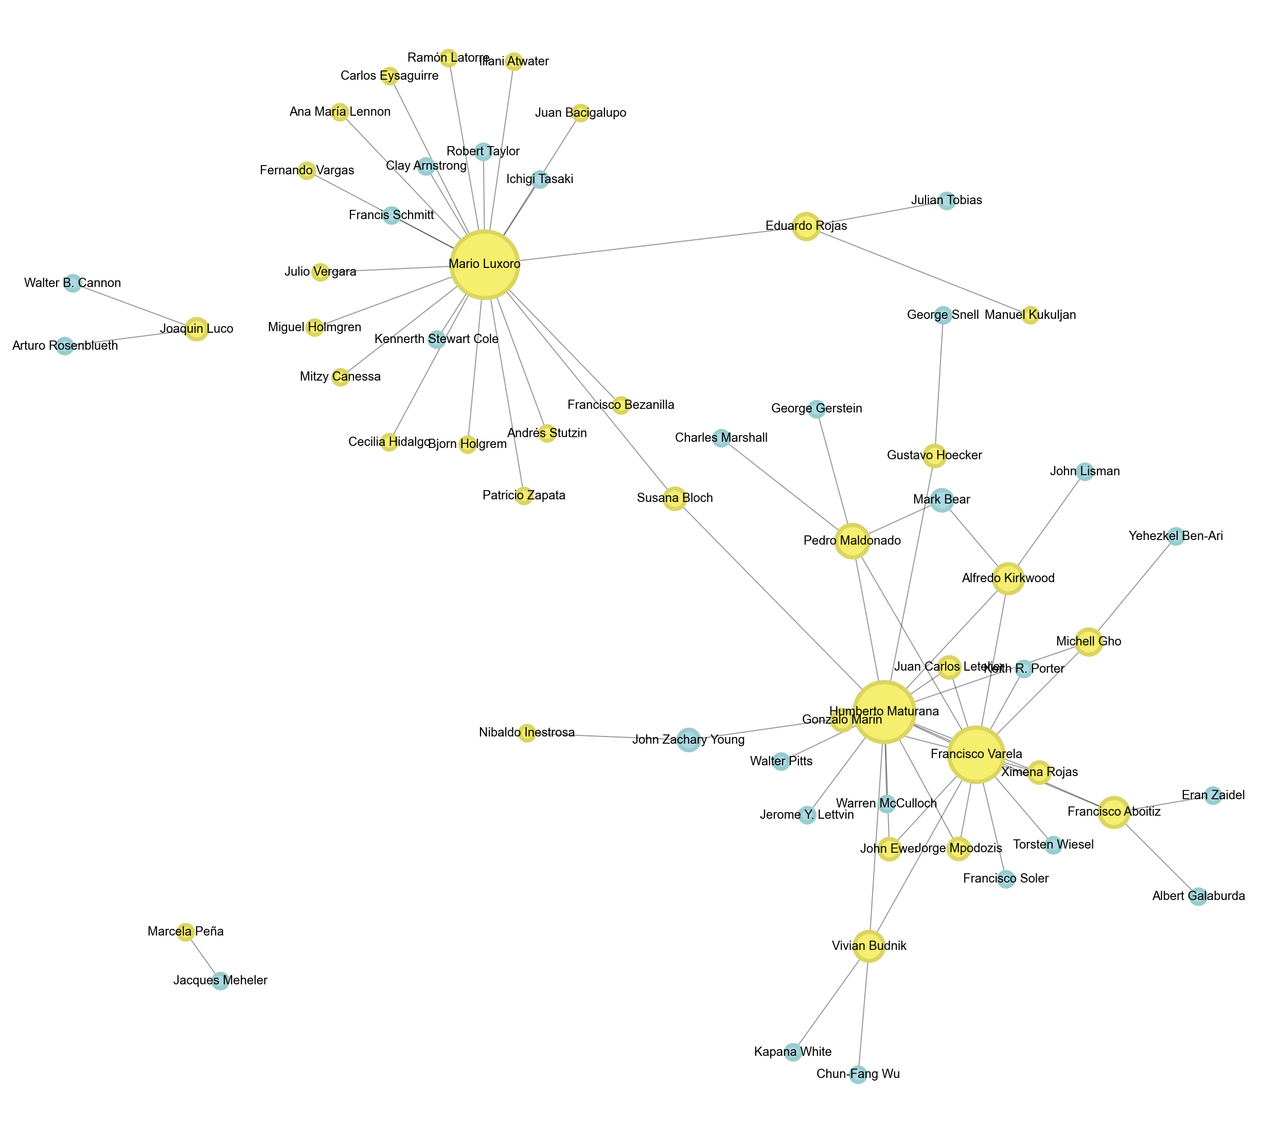

Figura 1: Red de colaboraciones de neurocientíficos. Cada nodo representa un científico. Los coloreados en amarillo son científicos Chilenos, los azules son extranjeros. Se resalta el tamaño del nodo en función del grado de conectividad que tienen. Los neurocientíficos más conectados en la red, son Mario Luxoro y Humberto Maturana, seguidos de Francisco Varela, Pedro Maldonado y Francisco Aboitiz.

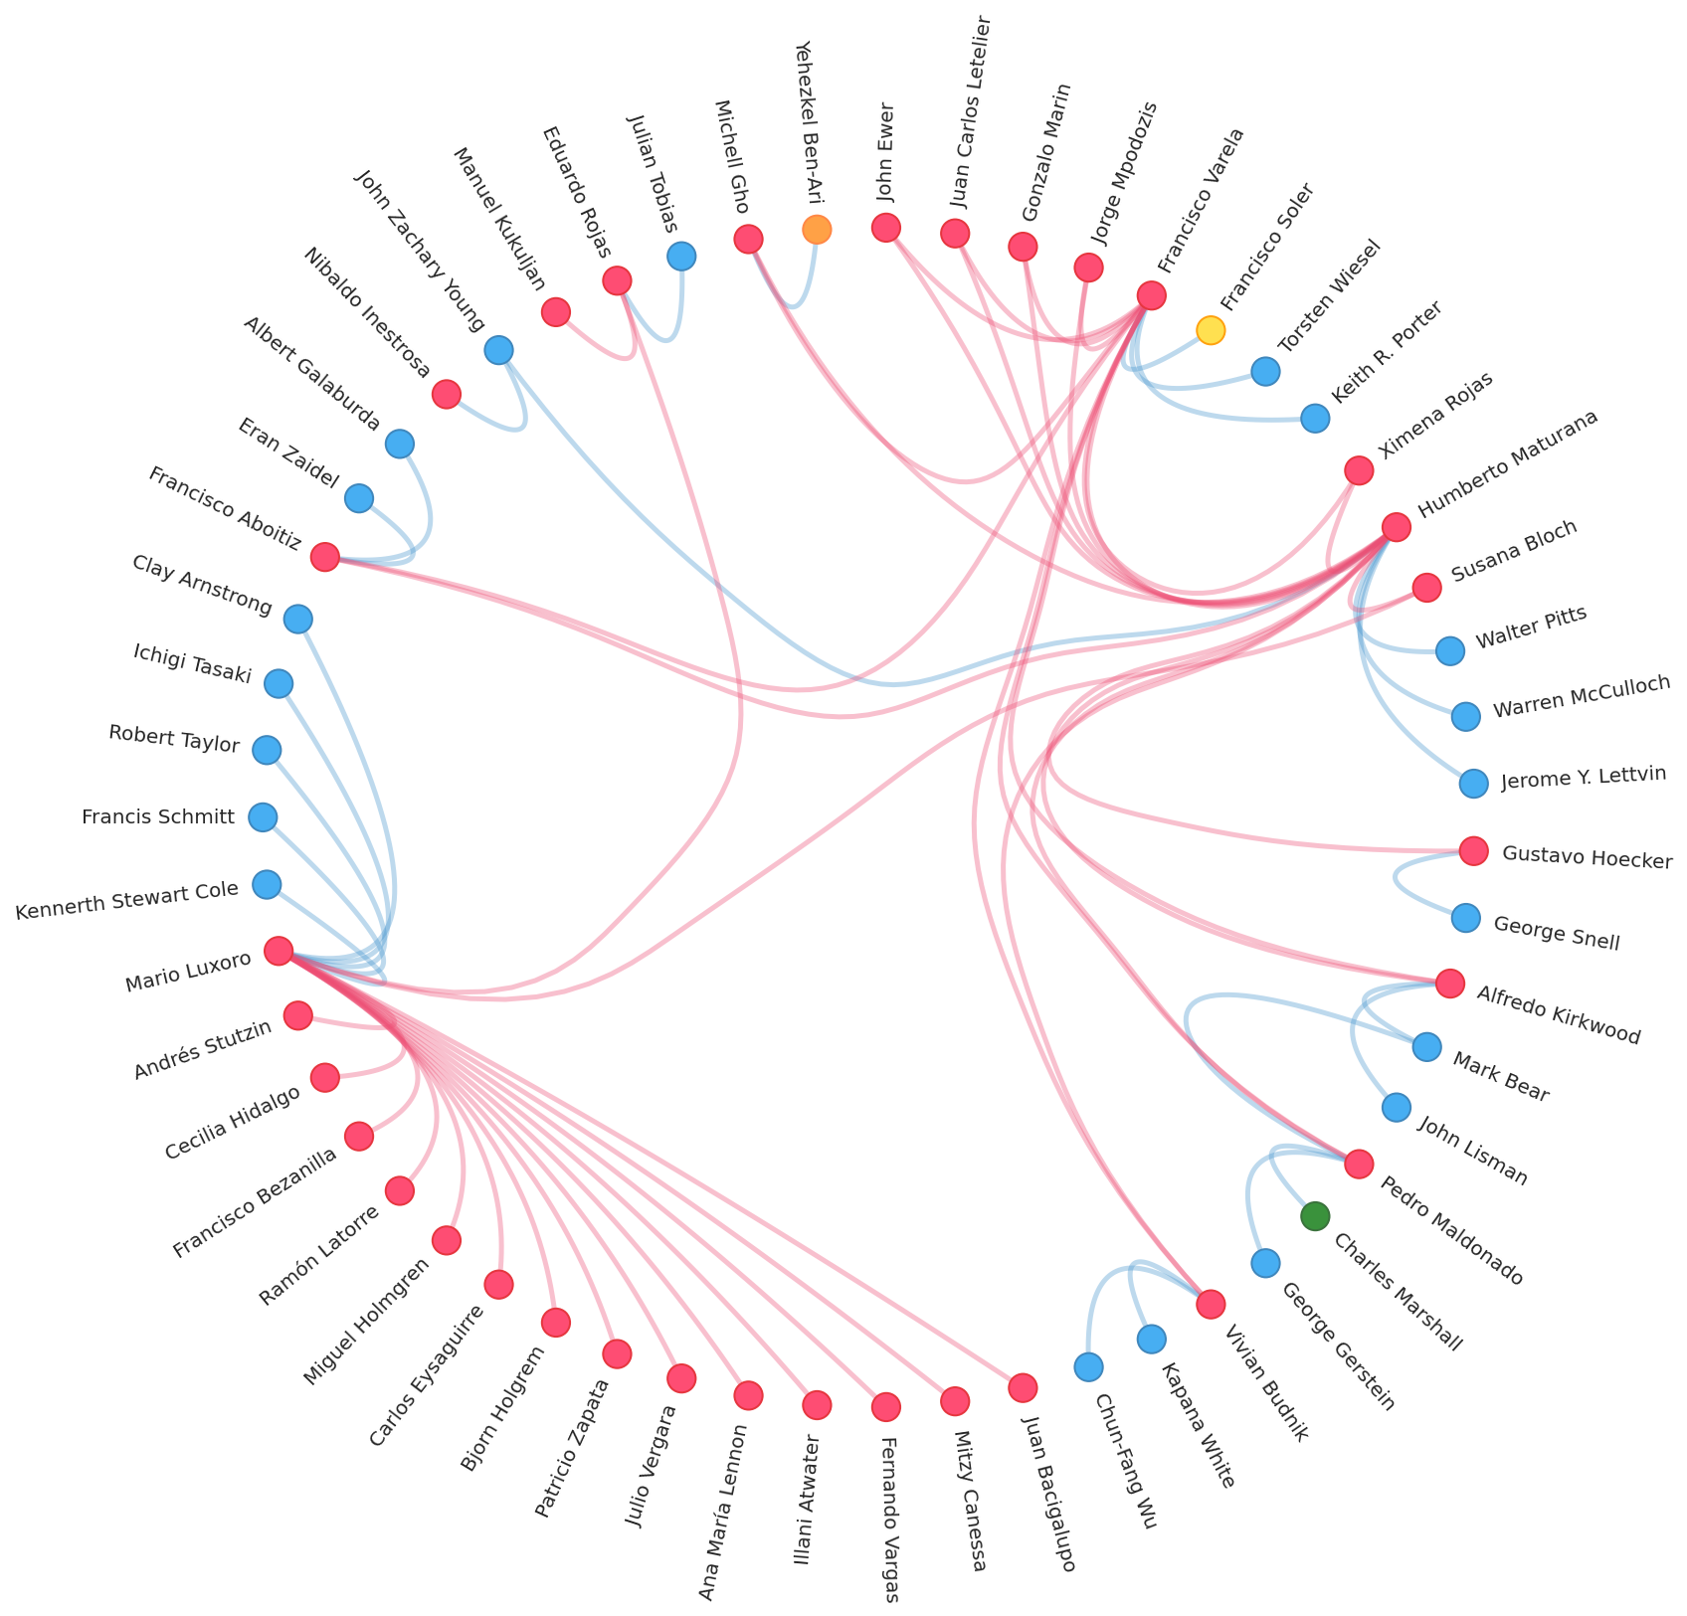

Figura 2. Red de flujo de información. Los colores de los neurocientíficos son de acuerdo a su país de origen: Chile en rojo, Estados Unidos en azul, España en amarillo, Francia en verde, e Inglaterra en naranja. El color de los enlaces indican en flujo de información: para el primer nivel o grado, es decir, chilenos que fueron formados (PhD) por investigadores del extranjero, el enlace es azul, mientras que los enlaces en rojo indican flujo de información de segundo nivel o grado, es decir, chilenos que formaron a otros chilenos después de haber sido formados en el extranjero.

1. La información de esta tabla fue extraída de: Wickens A. *A History of the Brain: From Stone Age Surgery to Modern Neuroscience*. Vol 143. (Press P, ed.). New York; 2015. doi:10.4067/s0034-98872015000600020.